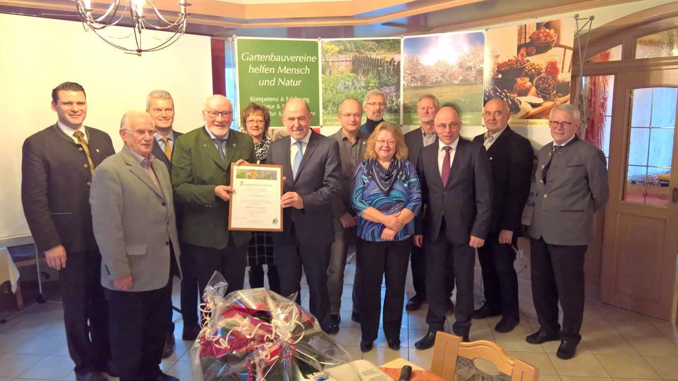
Manche mögen’s heiß!

Jahreshauptversammlung des Bezirksverbands Oberpfalz für Gartenbau und Landespflege

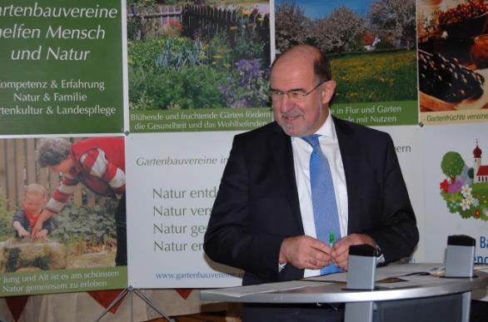
Landrat Willibald Gailler, der Vorsitzende des Bezirksverbands Oberpfalz für Gartenbau und Landespflege, konnte zur Jahreshauptversammlung kürzlich in Neusorg nicht nur zahlreiche Vertreter der Oberpfälzer Kreisverbände über die Aktionen im vergangenen Jahr und Pläne für das kommenden Jahr informieren, sondern ernannte zudem den ehemaligen Vorsitzenden Georg Stahl zum Ehrenvorsitzenden des Bezirksverbands: „Herr Georg Stahl hat sich in höchstem Maße um die umfassende Förderungen von Heimat, Kultur und Natur verdient gemacht. Er hat maßgeblich dazu beigetragen, dass die Förderung von Gartenkultur und Landespflege als Pflichtaufgabe in der Landkreisordnung verblieb“, so Gailler in seiner Laudatio. Neben der Ehrung standen noch zahlreiche weitere Programmpunkte auf der Tagesordnung.
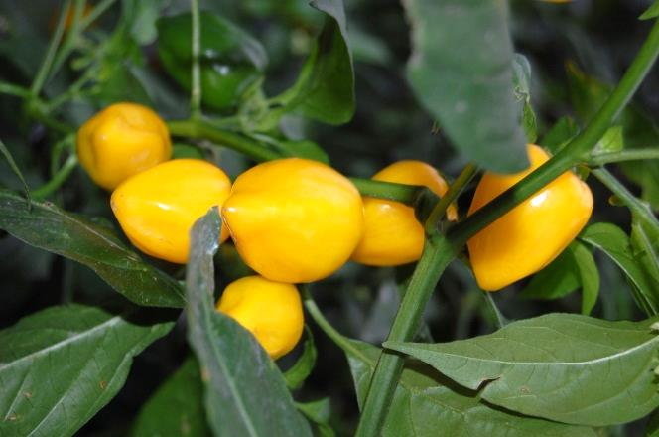
Der Auftakt fand statt in der Gärtnerei Förth, dem Chilispezialisten im Südbayerischen Raum. Bei Zoiglbier und Chillihäppchen konnten sich die Teilnehmer stärken, um in Anschluss die Gärtnerei zu besichtigen, ehe man zum offiziellen Teil überging. Hier stellte unter anderem Geschäftsführer Werner Thumann, der zugleich Jugendbeauftragter des Landesverbands ist, den landesweiten Kinder- und Jugendwettbewerb 2018 „Vielfalt Streuobst: Beiß rein!“ vor. Er rief die Oberpfälzer Kreisverbände auf, sich aktiv mit Aktionen und Ideen am Wettbewerb zu beteiligen. Vorbereitet werden soll der Wettbewerb 2017 durch zwei Seminare zum Thema. Beteiligen wird sich der Bezirksverband auch am Frühlingsmarkt Neusath-Perschen, schließlich soll der Gartentourismus auch weiterhin gefördert werden. In eine neue Runde geht zudem die berufsbegleitende Weiterbildung „Erlebnispädagogische Grundqualifikation“, die der Bezirksverband als Kooperationspartner des Kreisjugendrings Neumarkt unterstützt.
Mit seinen Vortrag zum Gemüse des Jahres 2015/16 unter dem Motto „Manche mögen´s heiß – Paprika, Chili & Co.“ rundete Thomas Gruber von der Gärtnerei Förth die Jahreshauptversammlung gelungen ab.

Ansprechpartner

Werner Thumann
Geschäftsführer des Bezirksverbands Oberpfalz für Gartenbau und Landespflege
Telefon 09181 470 337
thumann.werner@landkreis-neumarkt.de

